Patientenfragebogen und Einverständniserklärung

**Vorname**: ____________________________________________________________________________________________

**Nachname**: ___________________________________________________________________________________________

**E-Mail-Adresse**: _____________________________________________________________________________________

**Telefonnummer**: ____________________________________________________________________________________

**Versicherungsträger**: ÖGK SVS BVA KFA Andere

**Sozialversicherungsnummer**: ____________________________________________________________________

**Adresse,** **Hausnummer**: ____________________________________________________________________________

**Postleitzahl, Stadt**: __________________________________________________________________________________

**Geburtsdatum**: _____________________________ **Beruf: ________________________________________________**

**Wie haben Sie uns gefunden?:** Instagram TikTok Facebook Empfehlung

**In welchem Körperteil kann ich Ihnen helfen?**

(bitte auf dem Bild ankreuzen)

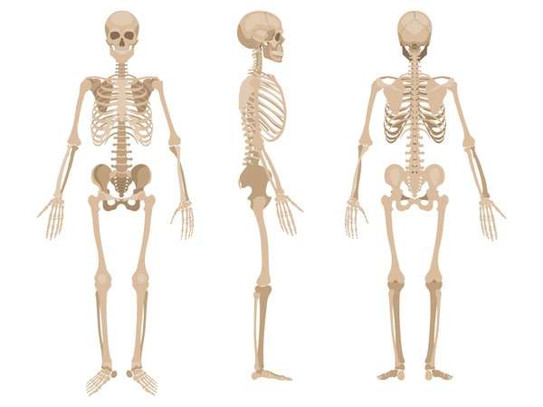

**re**

**li**

**li**

**re**

**Welche Symptome, Veränderungen oder Diagnosen treffen auf Sie zu?**

Waren Sie schon in chiropraktischer Behandlung? ◻Nein ◻Ja

Operationen oder Verletzungen an Wirbelsäule? ◻Nein ◻Ja

Künstliche Gelenke, Schrauben, Metale im Körper ◻Nein ◻Ja

Hatten Sie kürzlich einen Unfall? ◻Nein ◻Ja

Ausstrahlende Schmerzen/Gefühlsstörungen/Schwäche in den Armen? ◻Nein ◻Ja

Ausstrahlende Schmerzen/Gefühlsstörungen/Schwäche in den Beinen? ◻Nein ◻Ja

Bekannte Osteoporose oder andere Knochenkrankheit? ◻Nein ◻Ja

Bekannte Krampfleiden (Epilepsie)? ◻Nein ◻Ja

Hohe oder Niedrige Blutdruck? ◻Nein ◻Ja

Leiden Sie unter Schlafstörungen? ◻Nein ◻Ja

Sind Sie häufiger krank oder anfällig für Infektionen? ◻Nein ◻Ja

Leiden Sie unter Schwindel? ◻Nein ◻Ja

Haben Sie Kopfschmerzen oder Migräne? ◻Nein ◻Ja

Hörstörungen oder Hörgeräusche (Tinnitus)? ◻Nein ◻Ja

Haben Sie Verdauungs oder Magen-Darm Probleme? ◻Nein ◻Ja

**ERLAUBNIS**

Dürfen wir eine Videoaufnahme von Behandlung machen? Dieses dient nur für interne Zwecke, für Videoanalyse, um unsere Techniken weiter zu verbessern und perfektionieren. Dieses Video wird nicht veröffentlicht und an dritten Personen weitergegeben.

**◻JA ◻NEIN**

Dürfen wir Videoaufnahme von Behandlung auf Soziale Netzwerke (Instagram, Facebook, TikTok, Homepage) veröffentlichen? Diese dient für Werbung Zwecke.

**◻JA, mit Gesicht ◻JA, ohne Gesicht ◻NEIN**

Dürfen wir Chiropraktik Techniken, osteopathische Techniken, Mobilisationstechniken, manuelle Techniken, Faszien Techniken, Weichteiltechniken und Massagetechniken benutzen?

**◻JA ◻NEIN**

Dürfen unsere Studenten bei den Behandlungen hospitieren und zuschauen?

**◻JA ◻NEIN**

# Datenschutzerklärung

* Ich erkläre mich einverstanden, dass meine persönlichen Daten im Rahmen der chiropraktischen Behandlung gespeichert und verarbeitet werden.

# Einverständniserklärung zur chiropraktischen Behandlung

* Ich erkläre mich einverstanden, dass ich chiropraktisch behandelt werde. Mir sind die Risiken und möglichen Nebenwirkungen bekannt und ich habe alle meine Fragen zur Behandlung mit meinem Chiropraktiker besprochen.

# Allgemeine Aufklärung zur chiropraktischen Behandlung

* Chiropraktik ist eine manuelle Therapieform, die zur Linderung von Schmerzen und Verbesserung der Mobilität eingesetzt wird. Es kann zu vorübergehenden Reaktionen wie Muskelkater, Kopfschmerzen, Erstverschlimmerung kommen.

# Behandlungsablauf

* Die Behandlung umfasst eine Reihe von manuellen Justierungen in ganzer Körper und dauert in der Regel etwa 10 bis 15 Minuten.

# Terminvereinbarung und Absagen

* Termine müssen spätestens 24 Stunden vor dem Termin abgesagt werden. Andernfalls wird eine Gebühr in Höhe von 50 Euro fällig.

# Haftungsausschlusserklärung

* Ich verstehe, dass ich für mein eigenes Wohlbefinden verantwortlich bin und dass die Chiropraktik keine Garantie für die Beseitigung aller Symptome gibt.

# Haben Sie Fragen an mich? Schreiben Sie Ihre Frage.

_________________________________________________________________________________________________________

Datum:________________________________________ Unterschrift:_____________________________